Реестр лизинговых организаций
Лизинговая организация | Контактные данные | Срок деятельности получателя | Финансируемый транспорт | Объем финансирования,  Руб. | Минимальный взнос, % | Срок договора, месяцев | Ссылка на сайт
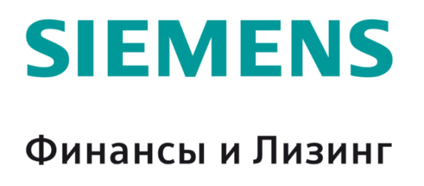 | ЛК "Сименс Финанс", г. Ростов-на-Дону, 344010, ул. Текучёва, 139, +7 (863) 206-13-13 | 12 месяцев | Легковые автомобили, малотоннажные грузовики, пассажирский транспорт, | До 30 000 000 | 0 | До 60 | https://new.siemens.com/ru/ru/produkty/finansy.html
 |  |  | Грузовые автомобили, рифрежераторы, автовышки, самосвалы, фургоны, бетоносмесители и др. | Без ограничений | 5 | 6-84
 | АО «Сбербанк Лизинг» 344018, г. Ростов-на-Дону, ул. Текучева, д. 139/94, офис 17.16 8 (800) 350-237-4 | От 6 месяцев | Легковые автомобили | До 50 000 000 | 10-49 | 12-48 | https://www.sberleasing.ru/
 |  |  | Коммерческий транспорт |  | От 10 | До 36
 |  |  | Грузовой транспорт |  |  | 12-48
 | Ростов-на-Дону, ул. Мечникова, д. 39В, офис 301 (3 этаж), 8 (863) 308-93-67, 308-93-68 | От 6 месяцев | Легковые автомобили | Определяется лизинговой компанией | 10-49 | До 60 | http://auto.vtb-leasing.ru/
 |  |  | Грузовой транспорт |  | 15-49 | 11-60
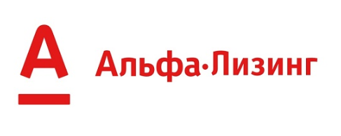 | ООО «Альфа-Лизинг», г. Ростов-на-Дону  ул. Города Волос, д. 6, оф. 415 +7 (863) 310-02-32 | От 6 месяцев либо поручительство | Легковые автомобили | До 150 000 000 | От 5 | 12-60 | https://alfaleasing.ru/
 |  |  | Грузовые автомобили |  | От 0, от 5
 | АО «ЛК «Европлан» 344011, г. Ростов-на-Дону, пер. Доломановский, д. 70Д, 11 этаж +7 (800) 444-45-42 | От 6 месяцев | Легковые автомобили | До 15 000 000 | 5-49 | 12-60 | https://europlan.ru/
 |  |  | Грузовые автомобили |  | 15-49
 |  |  | Автомобили с пробегом |  |  | 12-36
 | Филиал ПАО ""МИнБанк" "Ростовское региональное управление" (г. Ростов-на-Дону)  Ростовская область, Ростов-на-Дону, ул.Социалистическая, д.74 (863) 200-19-78 | От 12 месяцев | Спецтехника | От 300 000 | От 20 | 12-48 | https://www.minbank.ru/info/business/kreditovanie/lizing/
 |  |  | Автомобили
 |  |  | Оборудование | От 500 000 | От 25
 | «СДМ-Банк» (ПАО) г. Ростов-на-Дону, ул. Катаева, д. 293, 8 800 200-02-23 | От 24 месяцев | Автомобили, оборудование | Определяется лизинговой компанией | От 20 | До 60 | https://www.sdm.ru/business/credits/leasing/
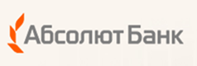 | Абсолют Банк, Операционный офис 344006, г. Ростов-на-Дону, Кировский р-н, ул. Максима Горького, д. 140/56, литер А  +7 (800) 200-200-5 | От 9 месяцев | Автотранспорт и спецтехника | От 500 000 | От 15 | До 36 | https://absolutbank.ru/corporative/funding/big-credits/lease/
 |  |  | Оборудование | От 1 500 000 | От 20 | До 72
Акционерное общество «Региональная лизинговая компания Ростовской области» (АО «РЛК РО»), г.Ростов-на-Дону, ул.Седова д. 6/3, офис 5К, +7 (863) 207-82-50 +7 (863) 207-82-70 Не заявлен Оборудование До 5 000 000 10-40 24-60 http://rlc161.ru/  Спецтехника  Транспорт | Акционерное общество «Региональная лизинговая компания Ростовской области»  (АО «РЛК РО»), г.Ростов-на-Дону, ул.Седова д. 6/3, офис 5К, +7 (863) 207-82-50  +7 (863) 207-82-70 | Не заявлен | Оборудование | До 5 000 000 | 10-40 | 24-60 | http://rlc161.ru/
 |  |  | Спецтехника
 |  |  | Транспорт

